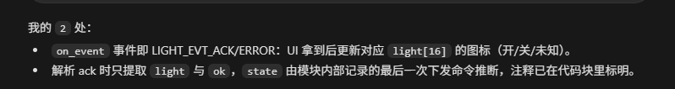
我认为：灯控esp8266那边需要上报给主控的UI的，所以灯状态可以不要未知。
2.
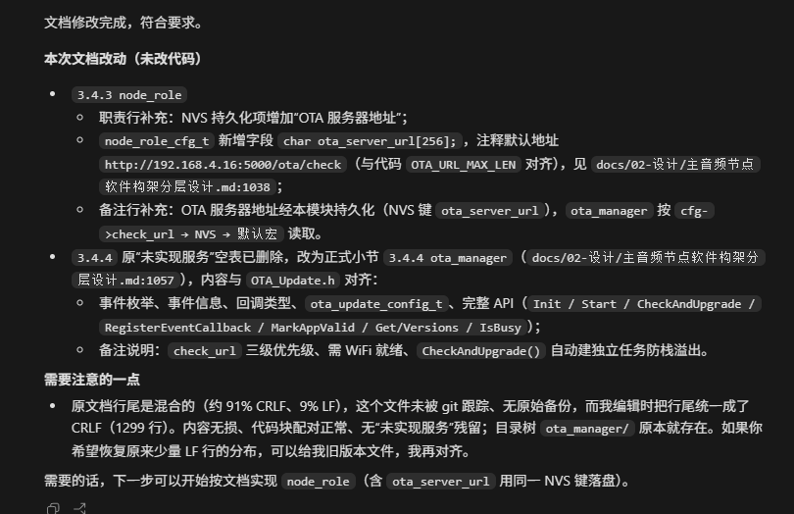
OTA升级要不要在UI上弄一个输入网址的功能？
3.
从节点的音量设置，跟随主节点还是有一个正交编码器来调节音量？
4.
你手机是不是小米，如果是，我交你用巴法云，如果不是你直接接入我的。
5.
灯控需要两个以上的进行调试，两个esp32-c3
6.
配网。主节点使用UI配网，从节点用ap配网吧

